Образец заполнения заявления для предоставления выплаты гражданам в целях частичной компенсации затрат, связанных с оплатой туристских услуг в организации отдыха и оздоровления детей
Заявление на Госуслугах: пошаговое заполнение
Заявку можно заполнить в веб-версии Госуслуг по ссылке(https://www.gosuslugi.ru/600226/1/form) или в мобильном приложении (найти услугу можно в общем каталоге или поиском по слову «лагерь»).
1. Выбираем на ГосуслугахВыплата компенсации стоимости путевок в детский лагерь или переходим по ссылкеhttps://www.gosuslugi.ru/600226/1/form. Жмем кнопку Начать.
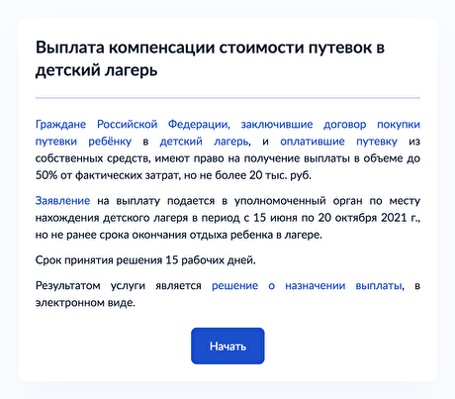
Шаг 1
Начало заполнения Заявки
2. Ознакомление с Правилами. Открывается иформационное сообщения с условиями, с которыми надо ознакомиться и согласиться - нажимаем кнопку Подтверждаю.
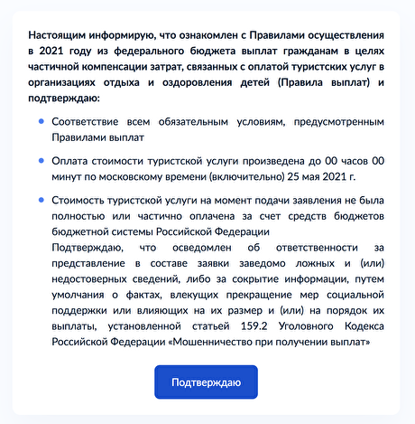
Шаг 2
Подтверждаем ознакомление с правилами оказания госуслуги
3. Вводим данные о Заявителе. Часть информации автоматически подгрузится из вашего личного кабинета Госуслуг. Жмем кнопку Верно, если данные отображены корректно.
Важно: заявителем может быть только тот, кто указан в договоре на приобретение путевки в лагерь.
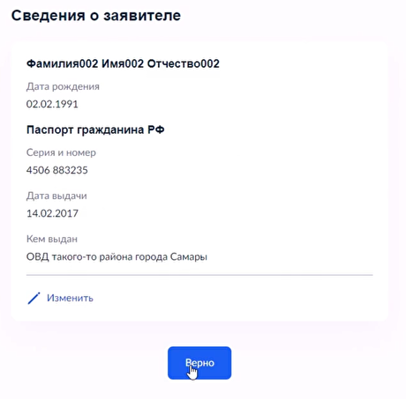
Шаг 3
Ввод информации о Заявителе.
4. Указываем контактный телефон. Часть информации автоматически подгрузится из вашего личного кабинета Госуслуг. Жмем кнопку Верно, если данные отображены корректно, или Редактировать, если хотите указать другой номер.
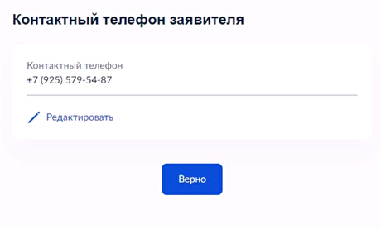
Шаг 4
Телефон для связи
5. Указываем адрес регистрации Заявителя. Часть информации автоматически подгрузится из вашего личного кабинета Госуслуг. Жмем кнопку Верно, если данные отображены корректно, или Редактировать, если хотите указать другой адрес.
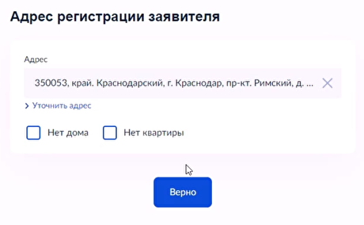
Шаг 5
Адрес регистрации
6. Сведения о ребенке. Вводим фамилию, имя, отчество и дату рождения ребенка. Жмем кнопку Верно.
Если вы покупали путевку для нескольких детей - на каждого надо будет подать отдельную Заявку.
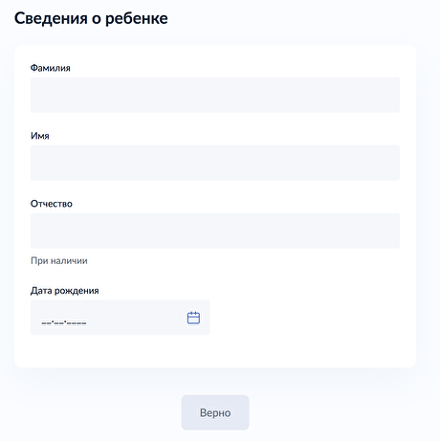
Шаг 6
Сведения о ребенке
6. Выбор документа на ребенка. В качестве документа, удостоверяющего личность ребенка следует выбрать документ, который использовался при оформлении путевки. Для выбора - нажмите на один из вариантов - паспорт или свидетельство о рождении.
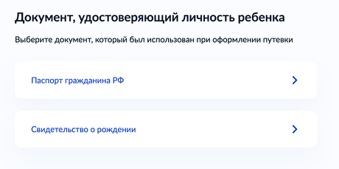
Шаг 6
Сведения о ребенке - выбор документа.
7. Заполнения данных документа на ребенка. Заполните данные выбранного документа. После ввода - нажмите кнопку Далее.
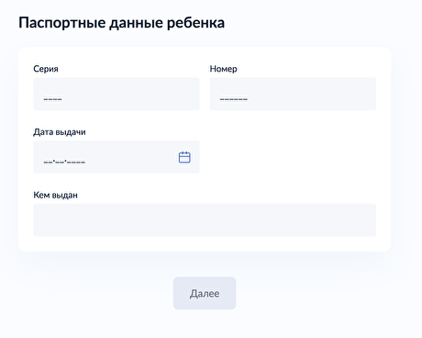
Шаг 7
Сведения о ребенке - заполнение данных документа. Например, паспорт.
8. Выбор региона местонахождения лагеря. В выпадающем списке регионов РФ выберите тот, в котором находится лагерь, нажмите кнопку Далее.
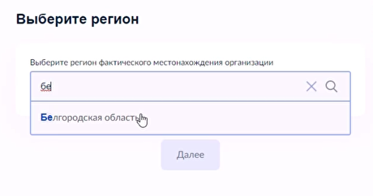
Шаг 8
Выбор региона местонахождения лагеря
9. Выбор лагеря и сведения о нем. В выпадающем списке лагерей начните вводить название лагеря - из справочника выберите подходящий. Остальные поля заполнятся автоматически. Нажмите кнопку Далее.
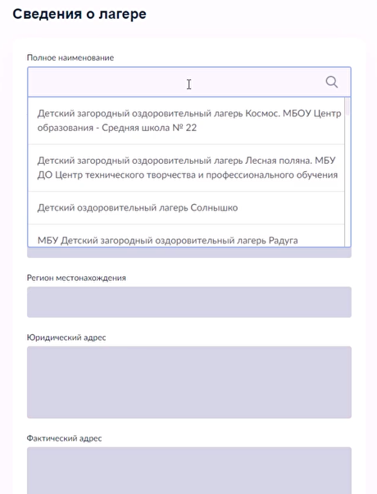
Шаг 9
Выбор лагеря и заполнение данных
10. Сведения о договоре на покупку путевки. Заполните поля с информацией о договоре – даты и суммы. Нажмите кнопку Далее.
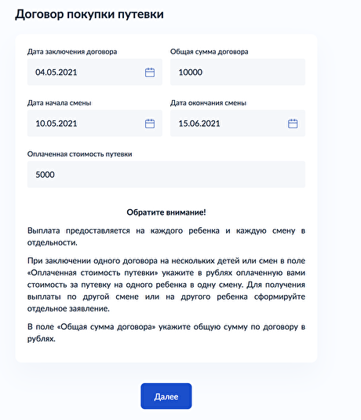
Шаг 10
Заполнение данных о договоре на покупку путевки
Внимание! Заполнение дат начала и окончания путевки - подать заявку можно только после того как смена закончилась, поэтому система не дает ввести даты окончания смены позже текущего дня.
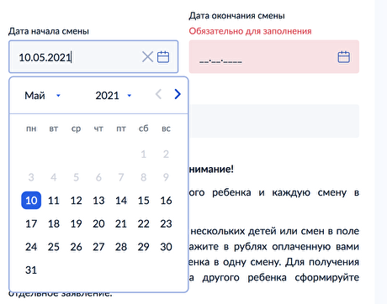
Шаг 10
Дата началы смены может быть только с 10 мая 2021
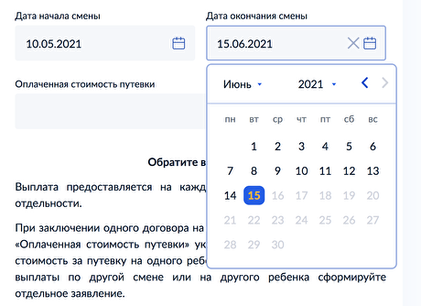
Шаг 10
Дата окончания смены
11. Загрузка скан-копии договора. Загрузите отсканированный договор на покупку туристической услуги (путевки в лагерь) и нажмите Далее.
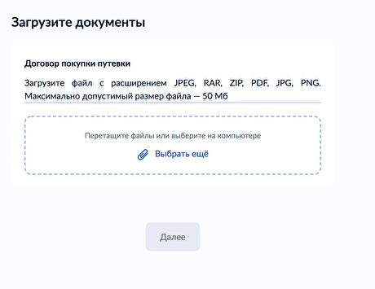
Шаг 11
Загрузка скана договора
12. Информация о подтверждении оплаты - есть ли чек? Выберите подходящий вариант.
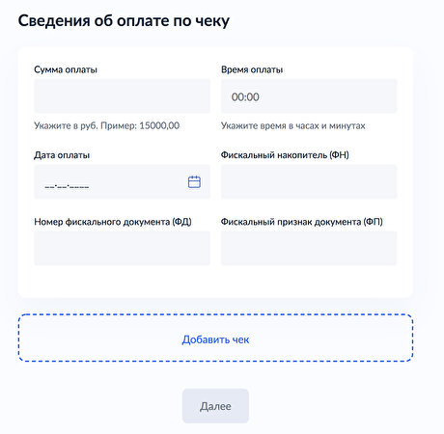
Шаг 12
Наличие чека об оплате путевки
12.1 Чек есть. Заполните информацию о чеке и нажмите Далее.
Шаг 12.1
Подтверждение оплаты, если чек есть
12.2 Чека нет. Если у вас нет чека - система переведет вас на последний шаг с вводом номера карты Мир для начисления выплаты.
13. Данные карты для получения выплаты - последний шаг. Введите номер карты платежной системы «Мир» и нажмите Подать заявление.
Важно: карта должна быть оформлена на того, кто подает заявление.
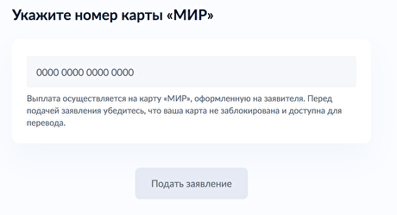
Шаг 13
Ввод данных карты
14. Заявка в вашем личном кабинете Госуслуг. Теперь можно следить за статусом рассмотрения.
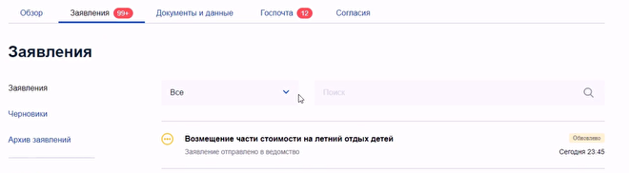
Шаг 14
Заявка появится в личном кабинете

